**МИНИСТЕРСТВО ОБРАЗОВАНИЯ МОСКОВСКОЙ ОБЛАСТИ**

**Государственное бюджетное профессиональное образовательное учреждение Московской области «Люберецкий техникум имени Героя Советского Союза, летчика-космонавта Ю.А.Гагарина»**

**КУРСОВАЯ РАБОТА**

Теплухина Макара Алексеевича

по профессиональному модулю

ПМ.01 «Разработка модулей программного обеспечения для компьютерных систем»

Тема: «Java. Быстрый старт»

Специальность  09.02.07 «Информационные системы и программирование»

Курс  4   Группа    № 185

Выполнил/а/ студент     Теплухин Макар Алексеевич

                                             (подпись)                         (ФИО полностью)

Руководитель                                                         Жирнова Юлия Витальевна

                                             (подпись)                         (ФИО полностью)

Оценка ______________

Дзержинский 2022

**Содержание**

**Введение** 3

**Постановка задачи** 4

**Изучение программных средств** 4

**Введение в Java** 10

**Создание игры «Поймай каплю»** 12

**Выводы** 14

**Литературные источники** 15

## **Введение**

На сегодняшний момент язык Java является одним из самых распространенных и популярных языков программирования. Первая версия языка появилась еще в 1996 году в недрах компании Sun Microsystems, впоследствии поглощенной компанией Oracle. Java задумывался как универсальный язык программирования, который можно применять для различного рода задач. И к настоящему времени язык Java проделал большой путь, было издано множество различных версий. Текущей версией является Java 17, которая вышла 14 сентября 2021 года. А Java превратилась из просто универсального языка в целую платформу и экосистему, которая объединяет различные технологии, используемые для целого ряда задач: от создания десктопных приложений до написания крупных веб-порталов и сервисов. Кроме того, язык Java активно применяется для создания программного обеспечения для множества устройств: обычных ПК, планшетов, смартфонов и мобильных телефонов и даже бытовой техники. Достаточно вспомнить популярность мобильной ОС Android, большинство программ для которой пишутся именно на Java.

Целью курсовой работы является знакомство с языком программирования Java.

Для достижения данной цели требуется решить следующие задачи:

1. Анализ и изучение предметной области.
2. Введение в Java.
3. Создание игры на Java

## **Постановка задачи**

Исследуем предметную область курсовой работы на тему «Java. Быстрый старт»

Данная курсовая работа поможет начинающим программистам на данном языке программирования ознакомиться с базовыми понятиями Java.

Также, ознакомившись с информацией, любой желающий с базовыми знаниями программирования может написать игру «Поймай каплю»

## **Изучение программных средств**

# Установка JDK(Java Development Kit):

Загрузка установщика с официального сайта(рис.1):

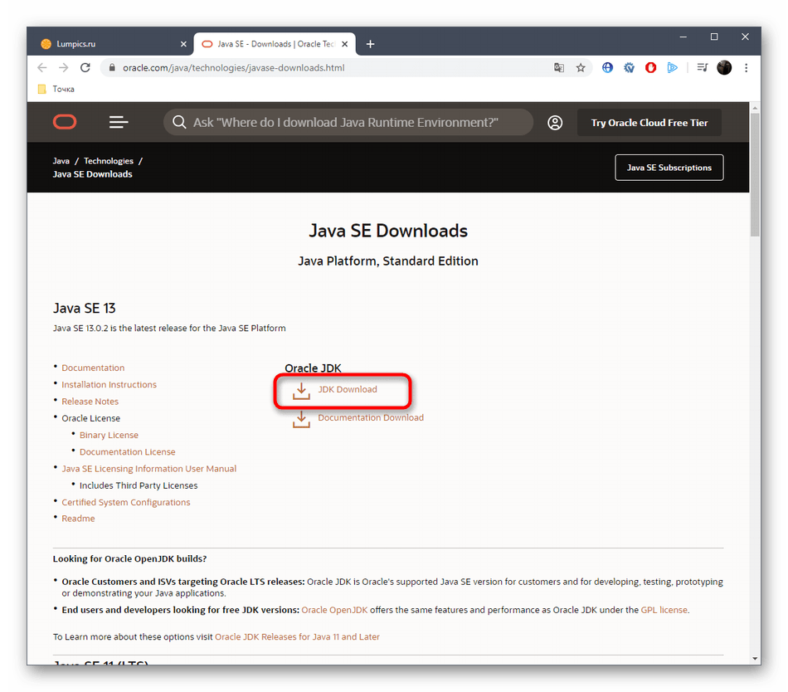

Рисунок 1. Выбор нужного компонента для скачивания

Следующим этапом будет выбор версии для своей операционной системы. В нашем случае будет выбран **«Windows x64 Installer»** (рис.2):

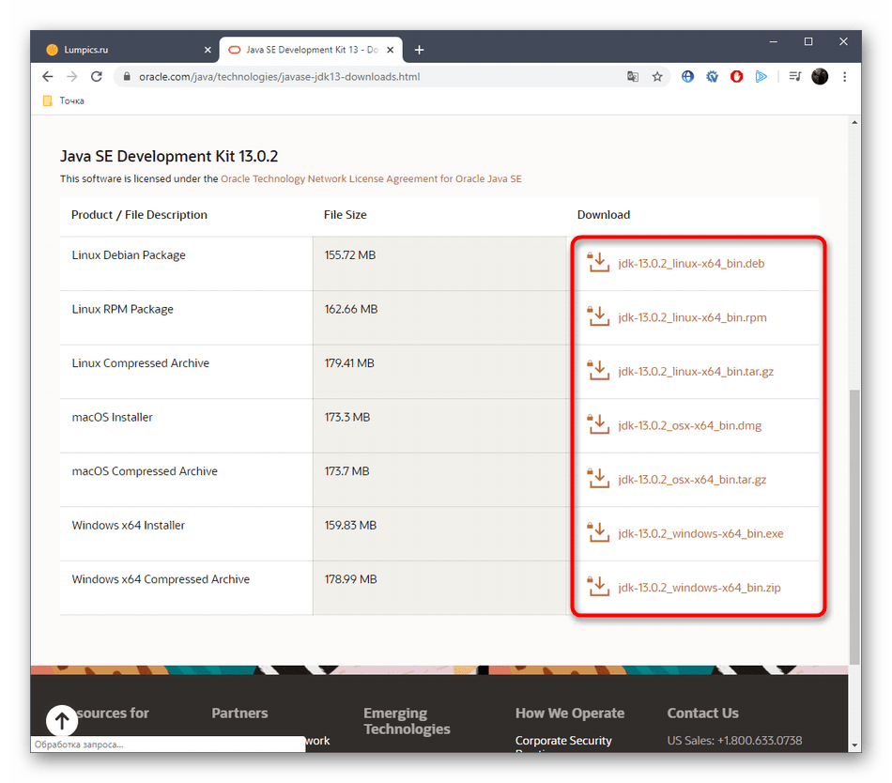

Рисунок 2. Выбор версии для ОС

После открытия исполняемого файла начнется подготовка к инсталляции(рис.3):

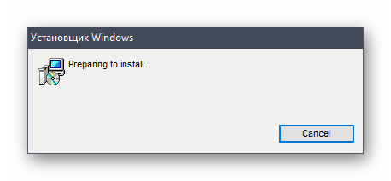

Рисунок 3. Подготовка к инсталляции

Выбор папки для инсталляции(рис.4):

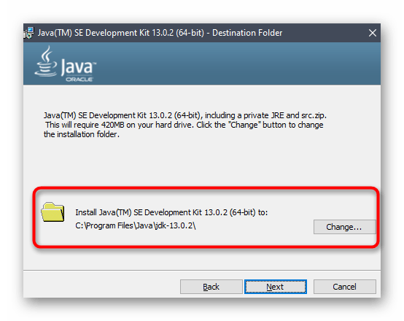

Рисунок 4. Выбор папки

Далее жмем Next и ждем полного скачивания программы, после Вы получите уведомление о том, что инсталяция прошла успешно(рис.5):

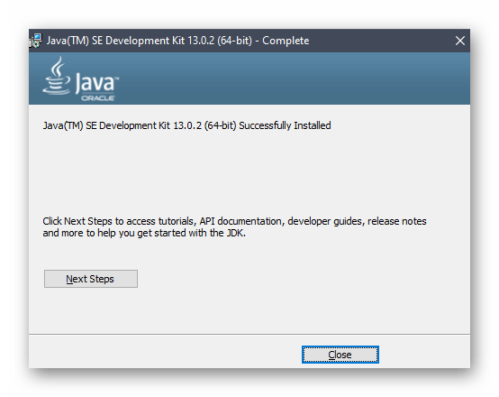

Рисунок 5. Окно конца инсталяции

1. Установка среды разработки IntelliJ IDEA Community (Windows):

Для начала выбираем версию, которую хотим установить(рис.6):

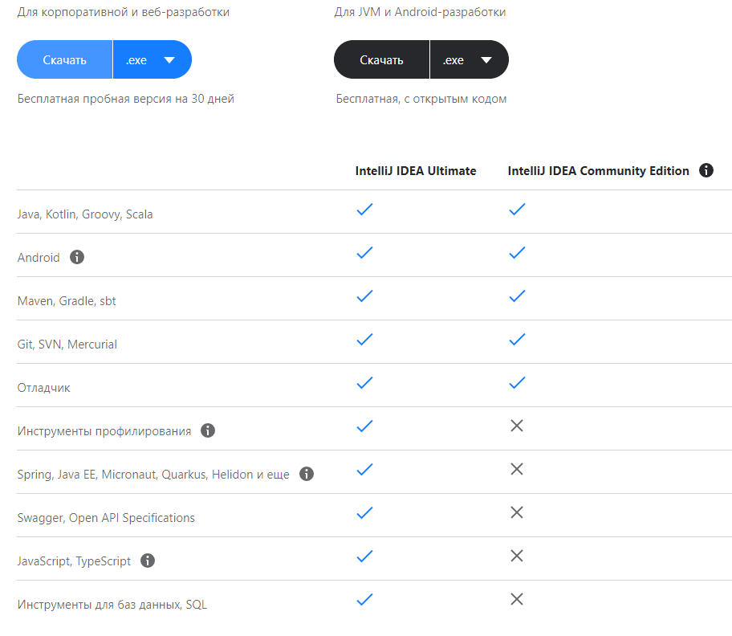

Рисунок 6. Выбор версии

Пока что нам хватит возможностей бесплатной версии. Затем нажимаем на кнопку скачать и запускаем скачанный файл .exe(рис.7):

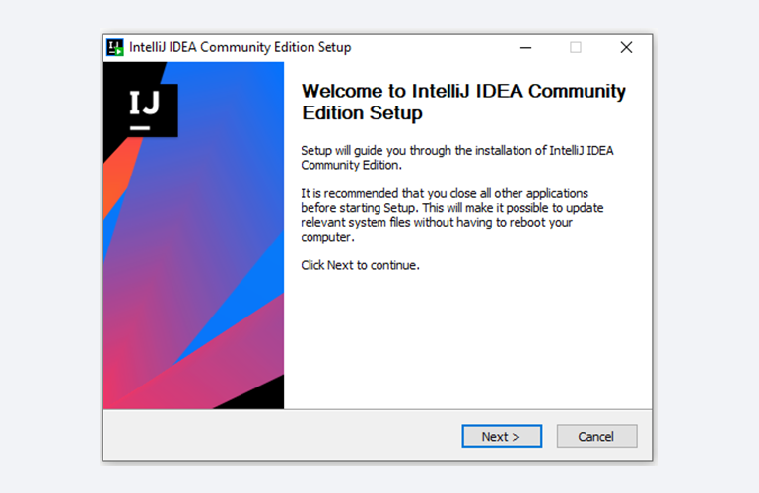

Рисунок 7. Окно установки IntelliJ IDEA

Жмём Next (Далее) и выбираем путь для установки(рис.8):

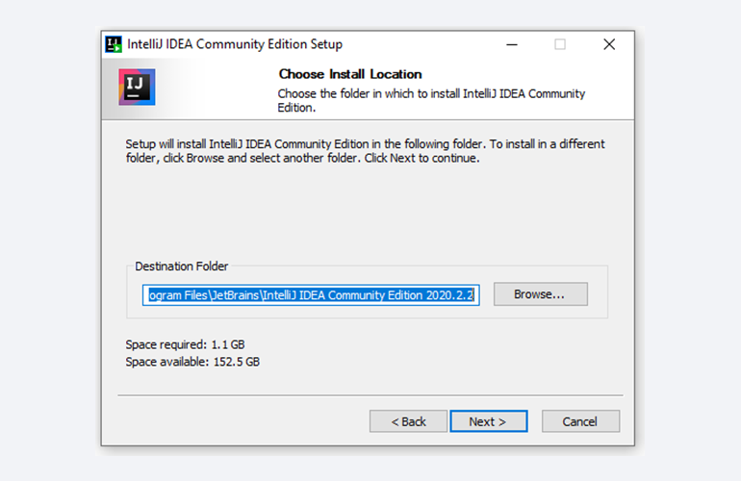

Рисунок 8. Путь установки

Снова Next, и настраиваем параметры установки(рис.9):

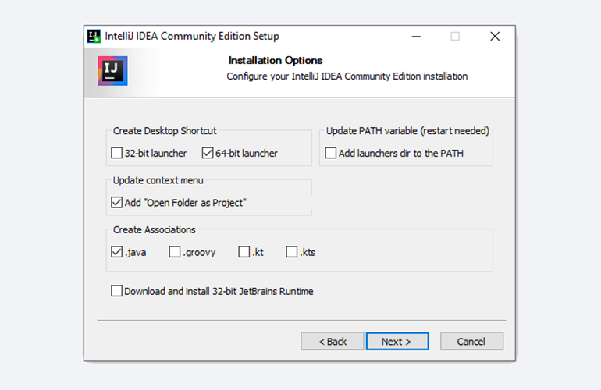

Рисунок 9. Параметры установки

Кликаем Next (Далее) и выбираем папку для ярлыков IDEA (оставляем по умолчанию) (рис.10):

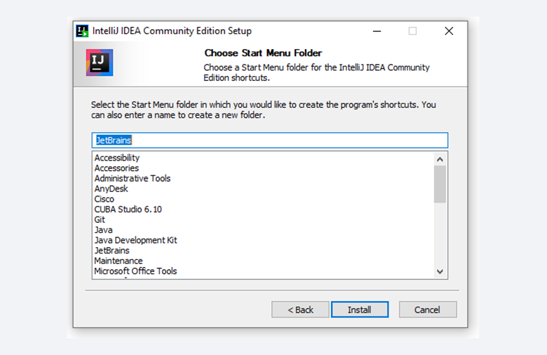

Рисунок 10. Выбор папки

Нажимаем Install (Установить), после чего стартует установка(рис.11):

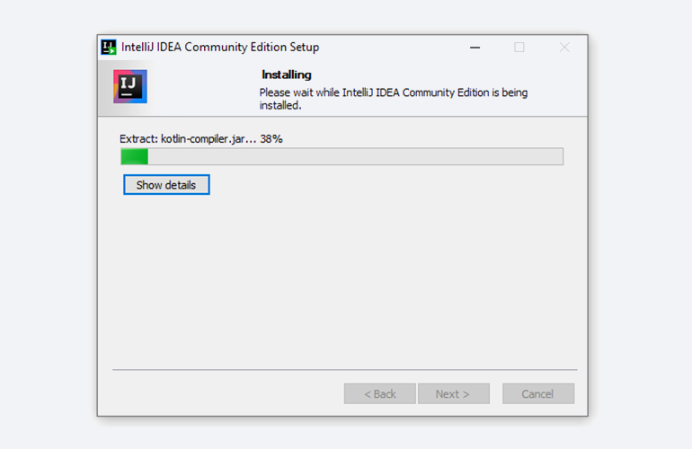

Рисунок 11. Установка

Дожидаемся её окончания и жмём Finish (Завершить) (рис.12):

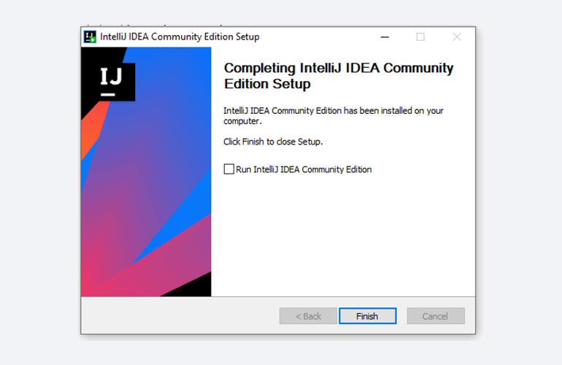

Рисунок 12. Окно завершения установки

## **Введение в Java**

1. Знакомство с базовым синтаксисом, выводим в консоль фразу “Hello World!”(рис. 12):

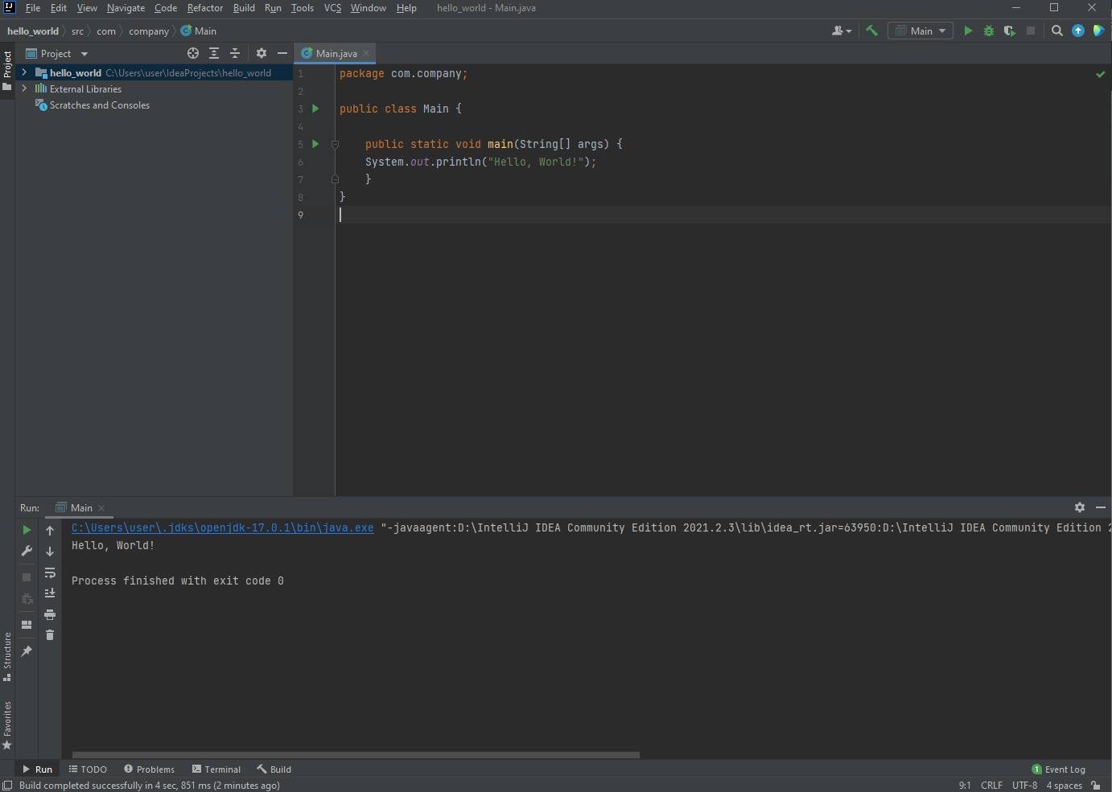

Рисунок 12. Консоль с фразой “Hello World!”

1. Работа с числами. Выводим любое число(рис. 13):

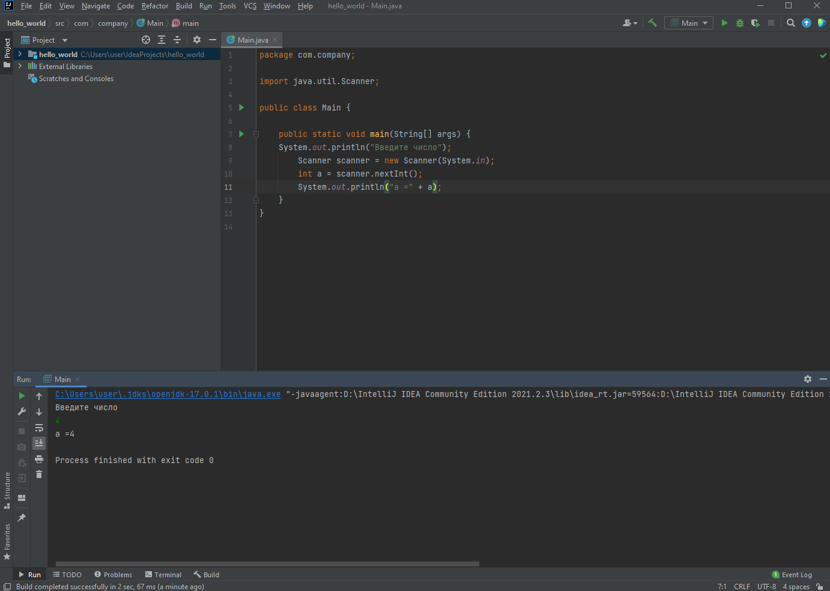

Рисунок 13. Вывод чисел в консоли

1. Создание простого калькулятора(рис. 14) :

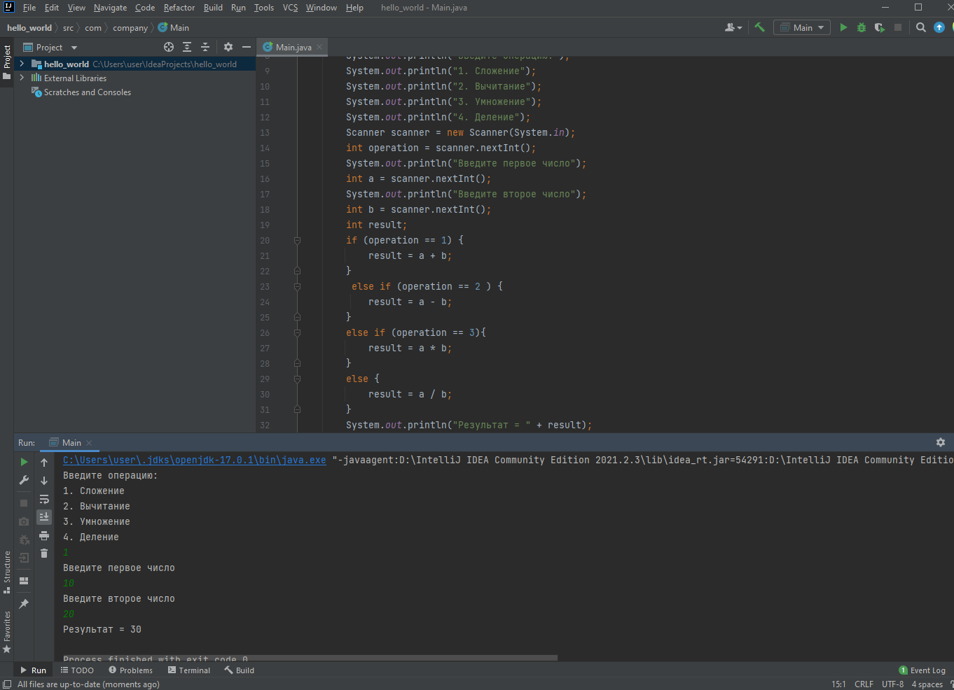

Рисунок 14. Калькулятор

1. Завершение введения в Java игрой «Угадай число» (рис. 15):

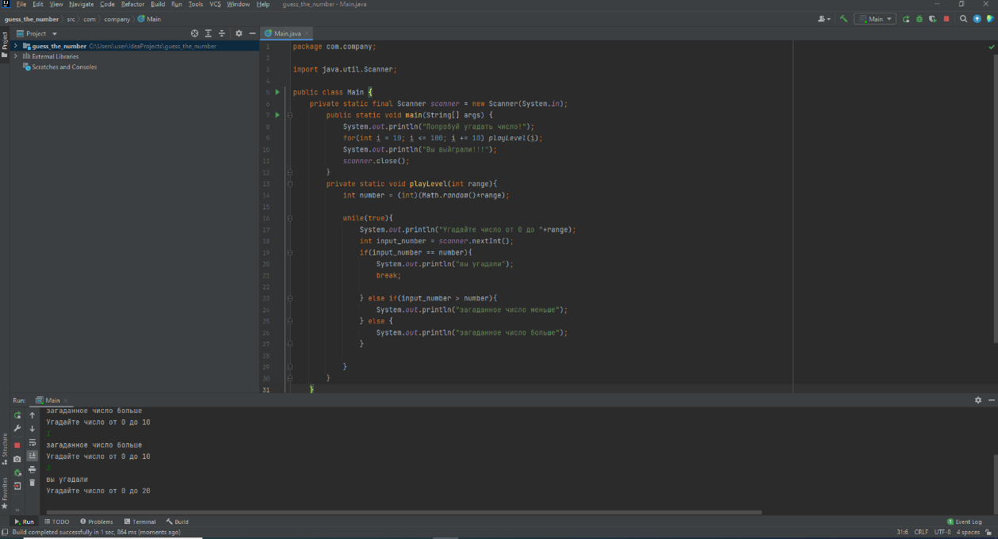

Рисунок 15. Игра «Угадай число»

## **Создание игры «Поймай каплю»**

1. Создание окна игры:

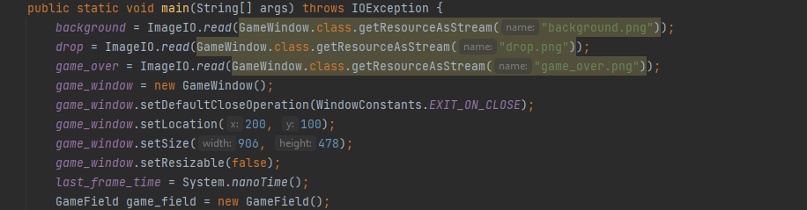

1. Добавление фото для игры:

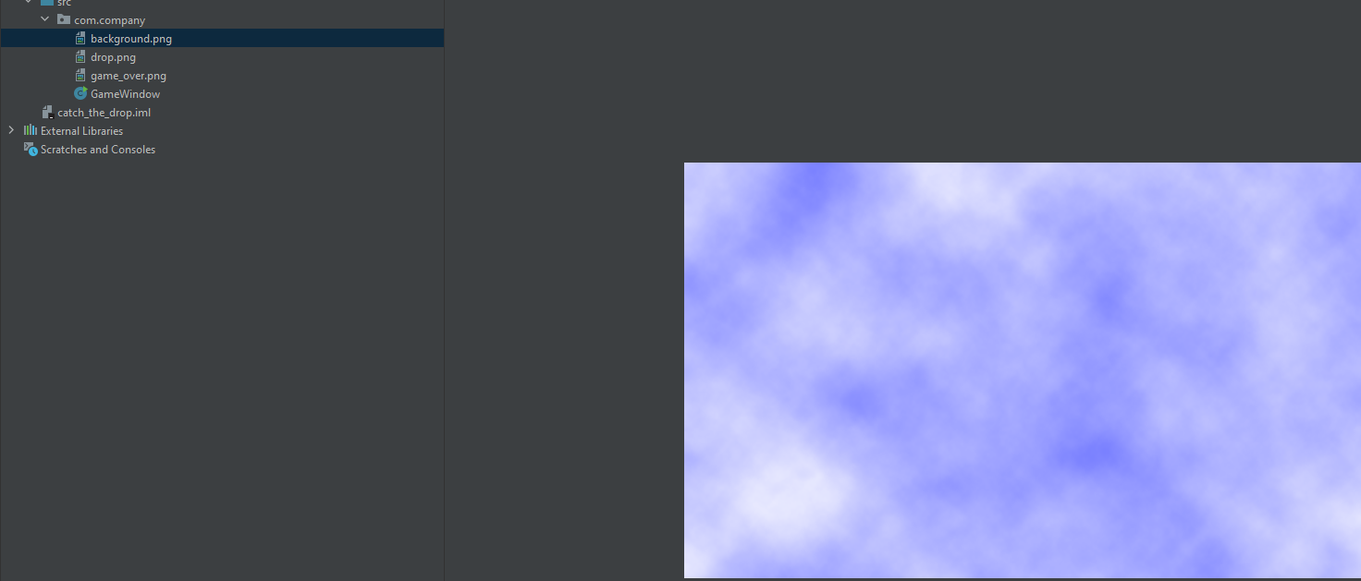

1. Исчезновение капли при нажатии на неё:

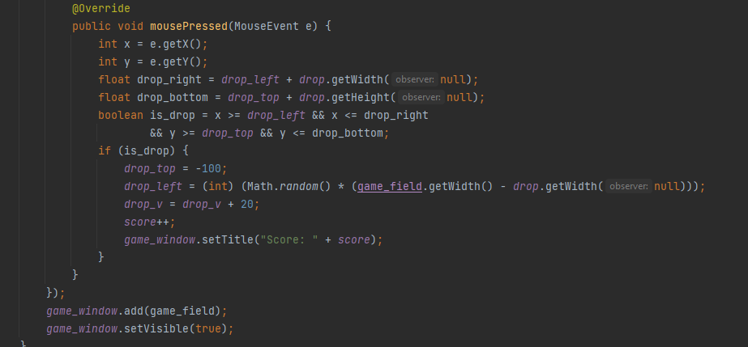

1. Ускорение капли в зависимости от времени:

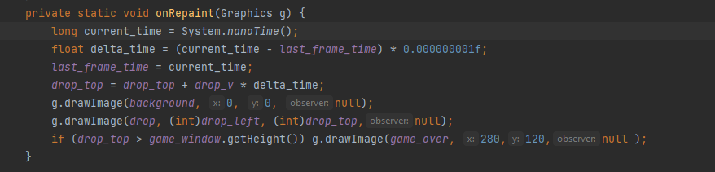

1. Окно с игрой:

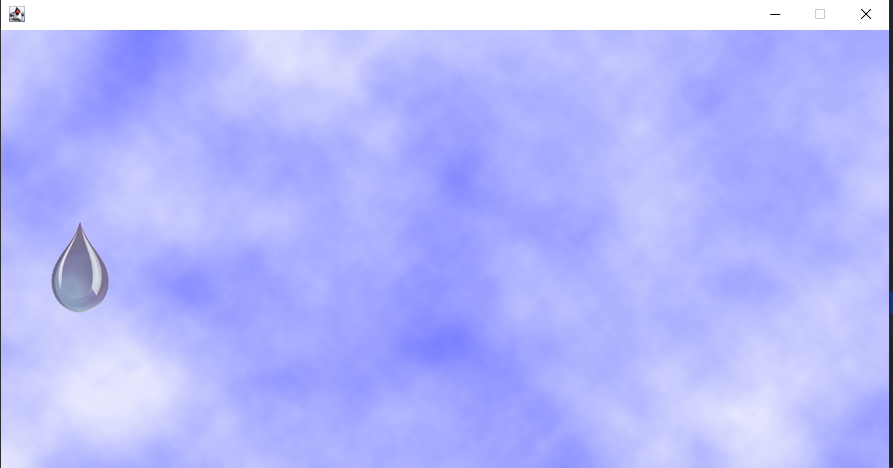

1. Окно с игрой, если она завершена:

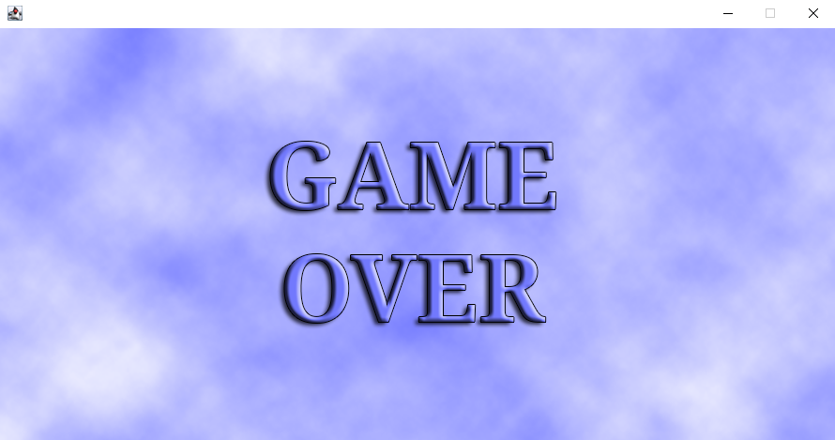

## **Выводы**

В процессе выполнения курсовой работы было введение в язык программирования Java, также, была создана игра на этом языке под названием «Поймай каплю», а также решены поставленные задачи:

1. Проанализирована предметная область.
2. Введение в язык программирования Java.
3. Создана игра «Поймай каплю»

Цель курсовой работы выполнена.

## **Литературные источники**

1. Нотон П.JAVA: Справ. руководство: Пер.с англ./Под ред .А.Тихонова.-М.:БИНОМ:Восточ.Кн.Компания,2006:Восточ.Кн.Компания.-447с..-(Club Computer)
2. Патрик Нотон, Герберт Шилдт Полный справочник по Java, Издательство "Диалектика",2007
3. Дэвид Флэнэген Java in a Nutshell., Издательская группа BHV, Киев, 2008
4. https://gb.ru/
5. https://github.com/TexasTrippin/Teplukhin185